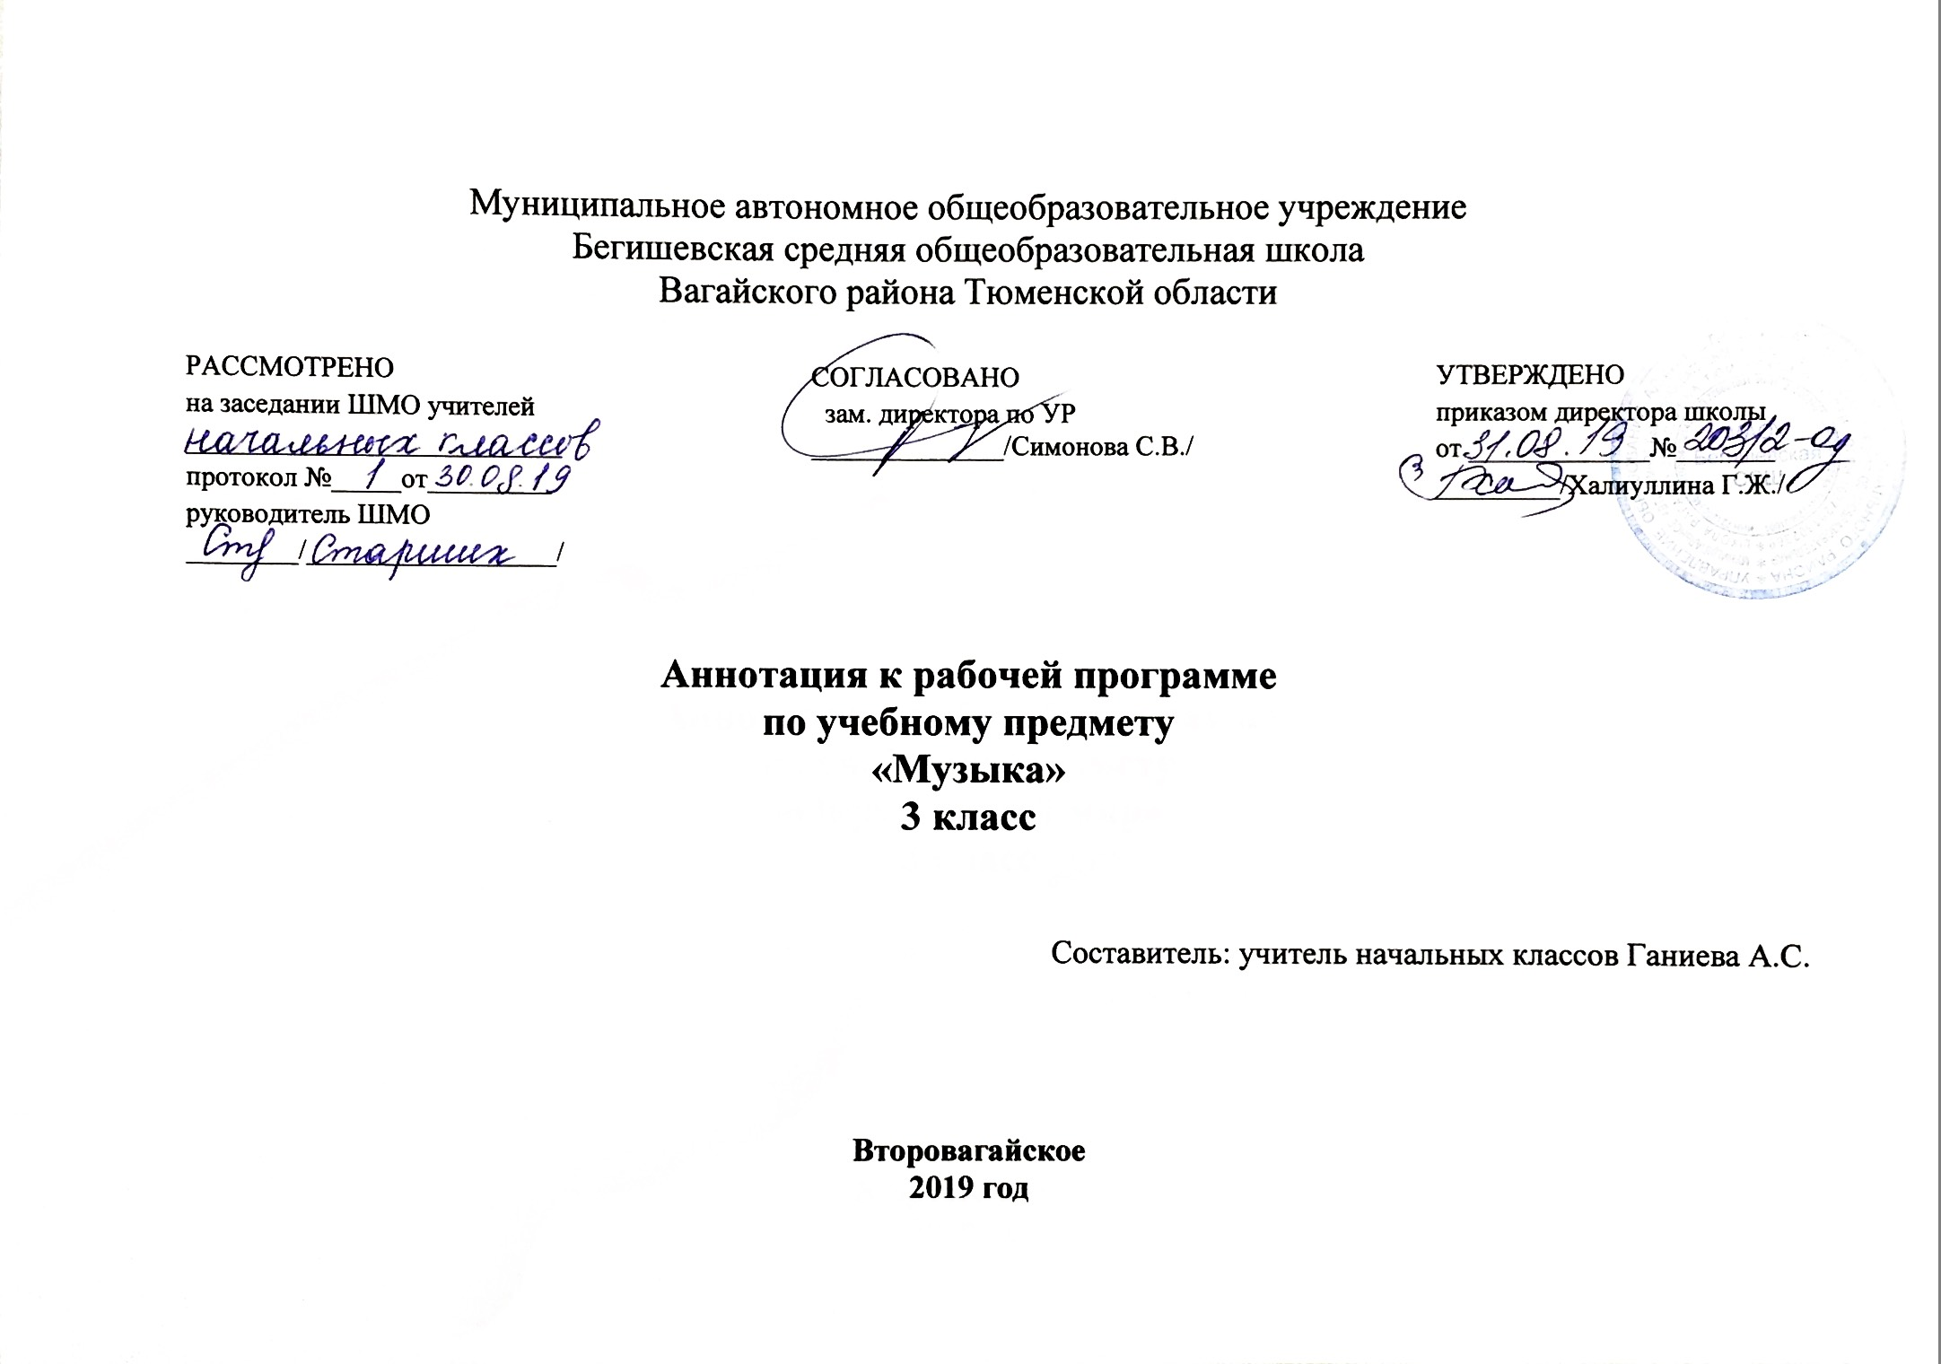
Аннотация к рабочей программе «Музыка»

Рабочая программа учебного предмета «Музыка» в 3 классе составлена на основе следующих документов:
- Закон Российской Федерации «Об образовании в Российской Федерации» от 29.12.2012 №273 (в редакции от 6.07.2019);
- Федеральный государственный образовательный стандарт начального общего образования (утвержден приказом Министерства образования и науки РФ от 06.10.2009г. пр.№373 (с изменениями на 31.12.2015г);
- Основная образовательная программа начального общего образования Муниципального автономного общеобразовательного учреждения Бегишевская средняя общеобразовательная школа Вагайского района Тюменской области;
- Примерная программа начального общего образования по музыке;
- Учебный план начального общего образования Муниципального автономного общеобразовательного учреждения Бегишевской средней общеобразовательной школы Вагайского района Тюменской области.

Рабочая программа по музыке разработана на основе Примерной программы начального общего образования, авторской программы Т.В.Челышевой, В.В. Кузнецовой в соответствии с требованиями ФГОС начального образования, в целях конкретизации содержания образовательного стандарта с учетом межпредметных и внутрипредметных связей, логики учебного процесса и возрастных особенностей младших школьников.

Учебно-методический комплекс:
- Челышева Т.В., Кузнецова В.В. Музыка. Учебник. 3 класс. – М.:Академкнига, 2013.
- Челышева Т.В., Кузнецова В.В. Музыка: Методическое пособие для учителя. – М.:Академкнига/Учебник.
- Музыка. Нотная хрестоматия: Методическое пособие для учителя: /Сост. Челышева Т.В., Кузнецова В.В. – М.:Академкнига/Учебник.

Программа рассчитана на 34 часа в год (1 час в неделю).

